石河子二中2015—2016学年下学期高一第一次月考物理试卷含答案
一、单项选择题(本题共10小题，每小题3分，共30分．
1．做曲线运动的物体，在运动过程中一定变化的是 （ ）
A ．速率 B ．速度 C ．合外力 D ．加速度
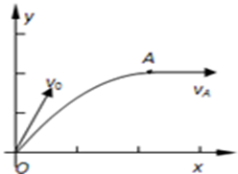
2. 关于互成角度(不为0°和180°)的一个匀速直线运动和一个匀变速直线运动的合运动,下列说法正确的是 ( )
A.一定是直线运动 B.一定是曲线运动
C.可能是直线,也可能是曲线运动 D.以上答案都不对
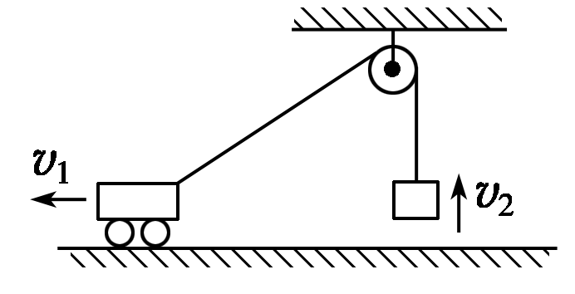
3．一个小球，在平面内以速度从0点进入第一象限，重力不计。小球在一恒力作用下在平面内沿图中实线轨迹运动到A点，且在A点时的速度方向与x轴平行，则恒力方向可能的是 ( )
A．沿x轴正方向 B．沿x轴负方向
C．沿y轴负方向 D．沿y轴正方向
www.ziyuanku.com4． 如图所示，在水平地面上做匀速直线运动的汽车，通定滑轮用绳子吊起一个物体，若汽车和被吊物体在同一时刻的速度别为v₁和v₂，则下面说法正确的是( )
A．物体做匀速运动，且v₂＝v₁ B．物体做加速运动，且v₂>v₁
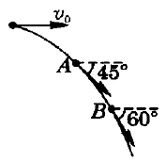
C．物体做加速运动，且v₂<v₁ D．物体做减速运动，且v₂<v₁
5、如图所示，质量为m=1kg的小球以v₀ =10 m/s的速度水平抛出，在落地之前经过空中A、B两点，在A点小球速度方向与水平方向的夹角为45°，在B点小球速度方向与水平方向的夹角为60°(空气阻力忽略不计，g取10 m/s²)。以下判断中正确的是( )
A．小球经过A、B两点间的时间为$\sqrt{3}$ s B．A、B两点间的高度差h =15 m
C．小球在A点时的速度大小为20m/s D．小球在B点时时的速度大小为20m/s
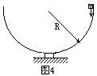
6、有一质量为m的小木块，由碗边滑向碗底，碗的内表面是半径为R的圆弧，由于摩擦力的作用，木块运动的速率不变，则木块：( )
A、 运动的加速度为零 B、 运动的加速度恒定
C、 所受合外力为零 D、 所受合外力大小不变，方向随时间不断改变
7 一圆盘可以绕其竖直轴在水平面内转动，圆盘半径为R，甲、乙物体质量分别为M和m(M＞m)，它们与圆盘之间的最大静摩擦力均为正压力的μ倍，两物体用一根长为L(L＜R)的轻绳连在一起。如图所示，若将甲物体放在转轴的位置上，甲、乙之间连线刚好沿半径方向被拉直，要使两物体与圆盘不发生相对滑动，则转盘旋转的角速度最大不得超过(两物体均看做质点)( D )
www.ziyuanku.com
8、.关于万有引力定律和引力常量的发现，下面说法中正确的是（ ）
A.万有引力定律是开普勒发现的，而引力常量是由伽利略测定的
B.万有引力定律是开普勒发现的，而引力常量是由卡文迪许测定的
C.万有引力定律是牛顿发现的，而引力常量是由胡克测定的
D.万有引力定律是牛顿发现的，而引力常量是由卡文迪许测定的
9.对于万有引力定律的数学表达式$F=G\frac{m_{1}m_{2}}{r^{2}}$，下列说法正确的是（ ）
A.公式中G为引力常量，是人为规定的
B.r趋近于零时，万有引力趋近于无穷大
C.m1、m2之间的万有引力总是大小相等，与m1、m2的质量是否相等无关
D.m1、m2之间的万有引力总是大小相等、方向相反，是一对平衡力
10．行星A、B在不同的轨道上绕太阳做匀速圆周运动，行星A的质量比B大，行星A的轨道半径比B小，则它们的速率、角速度、向心加速度及运行周期的关系是（ ）
A 、 A的速率比B大 B 、 A的角速度比B小
C 、 A的向心加速度比B小 D 、 A的运行周期比B大
二、多项选择题(本题共4小题，每小题5分，共20分．在每小题给出的四个选项中，有多个选项正确．全部选对的得5分，选对但不全的得3分，有错选或不答的得0分)
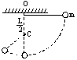
11．如图所示，长为L的悬线固定在O点，在O点正下方L/2处有一钉子C，把悬线另一端的小球m拉到跟悬点在同一水平面上无初速度释放，小球到悬点正下方时悬线碰到钉子，则小球的（ ）
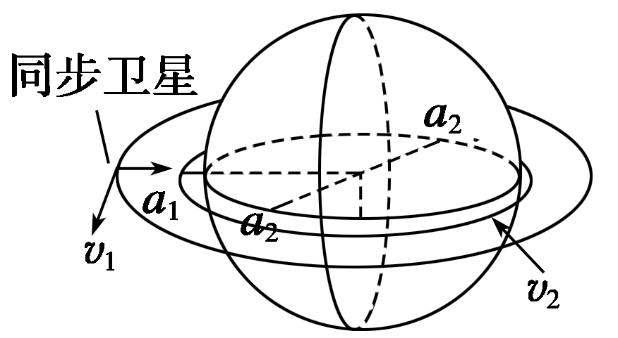
A．线速度突然增大 B．角速度突然增大
来源：www.ziyuanku.comC．向心加速度突然增大 D．悬线拉力突然增大
12．如图所示，同步卫星与地心的距离为r，运行速率为v1，向心加速度为a1；地球赤道上的物体随地球自转的向心加速度为a2，第一宇宙速度为v2，地球半径为R，则下列比值正确的是( )
A.＝ B.＝()2 C.＝ D.＝
13．卫星的发射往往不是“一步到位”，而是经过几次变轨才定位在圆周轨道上的．神舟七号飞船发射升空后，先在近地点高度200公里、远地点高度347公里的椭圆轨道上运行5圈，当飞船在远地点时实施变轨进入347公里的圆轨道．飞船变轨过程可简化为如图所示，假设在椭圆轨道2的P点为椭圆轨道2进入圆轨道3的相切点，则( )
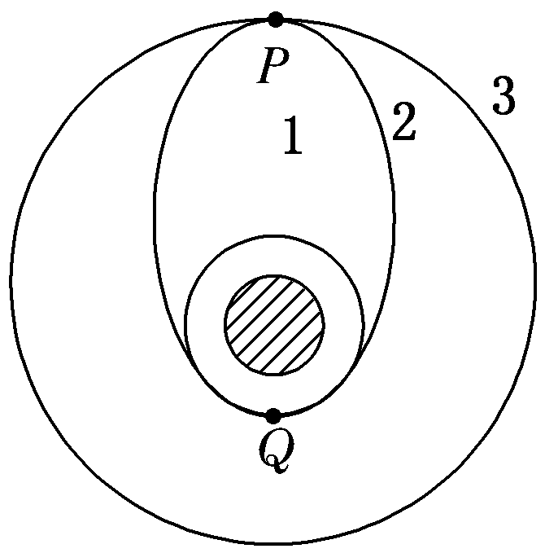
A．在P点需要点火，使飞船加速
B．飞船在轨道2经过P点时的加速度小于它在轨道3上经过P点的加速度
C．飞船在轨道2经过P点时的速度大于它在轨道3上经过P点的速度
D．飞船在轨道2上运动到Q点时的速度大于在轨道3上经过P点的速度
14．组成星球的物质是靠引力吸引在一起的，这样的星球有一个最大的自转速率，如果超过了该速率，星球的万有引力将不足以维持其赤道附近的物体做圆周运动，由此能得到半径为R、密度为ρ、质量为M且分布均匀的星球的最小自转周期T。下列表达式中正确的是 ( )
A．T＝2π B．T＝2π C．T＝ D．T＝
三、实验题填空题 每空4分共12分
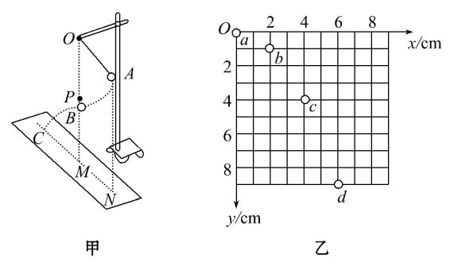
15.在地球上某一个位置用如图甲所示装置研究平抛运动的规律。悬点O正下方P点处有水平放置的炽热电热丝,当悬线摆至电热丝处时能轻易被烧断,小球由于惯性向前飞出做平抛运动。现对小球采用频闪数码照相机连续拍摄。在有坐标纸的背景屏前,拍下了小球在做平抛运动过程中的多张照片,经合成后,照片如图乙所示。a、b、c、d为连续四次拍下的小球位置,已知照相机连续拍照的时间间隔是0.10s,照片大小如图中坐标所示,又知该照片的长度与实际长度比为1∶5,则:(1)由以上信息,可知a点 (选填“是”或“不是”)小球的抛出点;(2)由以上及图信息,可以推算出该位置的重力加速度为 m/s²;(3)由以上及图信息可以算出小球在b点时的速度是 m/s。
三、计算题(本题共3小题，共38分．解答时应写出必要的文字说明、方程式和重要的演算步骤，只写出最后答案的不能得分，有数值计算的题，答案中必须明确写出数值和单位)
16．小船在静水中的划速为0.5m/s，水的流速为0.3m/s，河宽120m。
① 小船怎样才能沿最短路径渡过河去？渡河需时间多少？（6分）
② 小船怎样才能以最短时间渡过河去？需时间多少？（6分）

17．（10分 ）在冬天，高为h=1.25m的平台上，覆盖了一层冰，一乘雪橇的滑雪爱好者，从距平台边缘s=24m处以一定的初速度向平台边缘滑去，如图所示，当他滑离平台即将着地时的瞬间，其速度方向与水平地面的夹角θ=45°，取重力加速度g=10m/s2。求：
（1）滑雪者着地点到平台边缘的水平距离是多大；（6分）
（2）若平台上的冰面与雪橇间的动摩擦因数为μ=0.05，则滑雪者的初速度是多大？（6分）

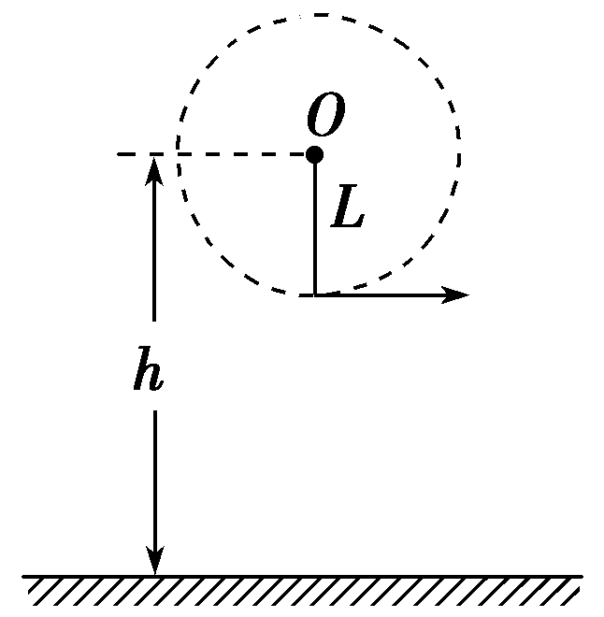
18. 如图所示，一个人用一根长1 m、只能承受74 N拉力的绳子，拴着一个质量为1 kg的小球，在竖直平面内做圆周运动，已知圆心O离地面h＝6 m．转动中小球在最低点时绳子恰好断了．(取g＝10 m/s2)
(1)绳子断时小球运动的角速度多大？（7分）
(2)绳断后，小球落地点与抛出点间的水平距离是多少？（7分）

Ziyuanku.com

答案
题号 | 中华资源库 ziyuanku.com1 | 2 | 3 | 4 | 5 | 6 | 7 | 8 | 9 | 10 | 11 | 12 | 13 | 14
答案 | B | B | C | C | D | D | D | D | C | A | BCD | AD | AD | AD

15 是 10m/s² 1. 41m/s

16、(1)船头逆水与岸成53度角、300s (2) 船头逆水与岸成成90度角、240s

17．解析：（1）把滑雪爱好者着地时的速度v_{t}分解为如图所示的v₀、v_{y}两个分量
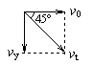
由 $h=\frac{1}{2}{\text{gt}}^{2}$
解得t=0.5s （2分）
则 v_{y}=gt=5m/s
又v_{y}=v₀tan45°
解得 v₀=5m/s （2分）
着地点到平台边缘的水平距离：x= v₀t=2.5m （2分）
（2）滑雪者在平台上滑动时，受到滑动摩擦力作用而减速运动，由动能定理得
（2分）
解得：v=7m/s
即滑雪者的初速度为7m/s。 （2分）

18（12分 ） 解析：(1)设绳断时角速度为ω，则有
F－mg＝mω²L(3分)
代入数据得ω＝8 rad/s.(2分)
(2)绳断后，小球做平抛运动，其初速度
v＝ωL＝8 m/s(2分)
由平抛运动规律有
h－L＝gt²(2分)
得t＝1 s(2分)
水平距离x＝vt＝8 m．(1分)

